

B

Ộ

GIÁO D

Ụ

C VÀ ĐÀO T

Ạ

O

TRƯ

Ờ

NG Đ

Ạ

I H

Ọ

C KHOA H

Ọ

C T

Ự

NHIÊN

KHOA CÔNG NGH

Ệ

THÔNG TIN

BÁO CÁO

*Chương trình quản lí sinh viên*

Gi

ả

ng viên hư

ớ

ng d

ẫ

n:

Lê

Tuấn Thu

Sinh viên th

ự

c hi

ện:

Trương Anh Tuấn,

Trần Đình Nhật Trí



1. **THÔNG TIN NHÓM:**

|  |  |  |
| --- | --- | --- |
| MSSV | Họ tên | Email |
| 21120576 | Trần Đình Nhật Trí | 21120576@student.hcmus.edu.vn |
| 21120589 | Trương Anh Tuấn | 21120589@student.hcmus.edu.vn |

1. **THÔNG TIN BÀI LÀM:**
2. **Class Quản lí Sinh viên:**

Class QLSinhVien gồm:

* Thuộc tính:
  + SinhVien* arrSV
  + int n
* Phương thức:
* QLSinhVien() // constructor
* ~QLSinhVien() // destructor
* ReadFile() // đọc file
* WriteFile() // ghi file
* ThemSV() // thêm sinh viên
* SVNhoHonDTBLop() // tìm sinh viên có điểm trung bình nhỏ hơn đtb lớp
* XepLoaiSV() // xếp loại sinh viên
* XuatDSSV() // xuất danh sách sinh viên đã xếp loại
* SVCungNgaySinh() // tìm những sinh viên có cùng ngày sinh với ngày hiện tại

- Cấu trúc file input của nhóm em được định nghĩa như sau: dòng đầu tiên sẽ chứ số nguyên để chỉ số lượng sinh viên gần đọc, các dòng tiếp theo là thông tin của sinh viên.

- Thông tin của mỗi sinh viên gồm 4 dòng: dòng đầu tiên chứa họ tên sinh viên, dòng thứ hai chứ mã số sinh viên, dòng thứ là ngày sinh của sinh viên (ngày , tháng, năm được cách nhau bởi dấu ‘/’), và dòng cuối cùng sẽ chứa 3 cột điểm lần lượt là điểm bài tập, giữa kì và cuối kì.

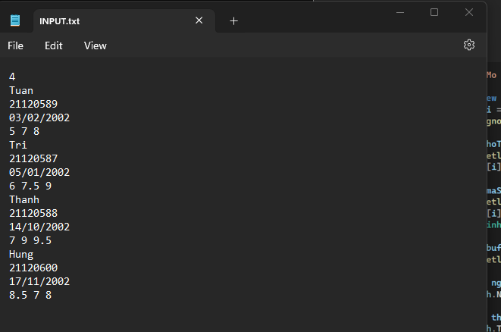

1. **ReadFile():**

- Dưới đây là hàm ghi file của nhóm em, fin >> n là để đọc số lượng sinh viên có trong file vào biến n, sau đó em sẽ cho chạy 1 vòng lặp n lần để đọc thông tin của mỗi sinh viên.

- Cách đọc thông tin của 1 sinh viên như sau (Note: thông tin của mỗi sinh viên được biểu diễn bằng 4 dòng) : đọc thông tin họ tên và mã số bằng fin.getline 2 dòng đầu, sau đó nhóm em dùng mảng kí tự char buffer để lưu chuỗi ngày sinh ở dòng thứ 3, sau đó dùng strtok để tách ngày tháng năm sinh (ngày tháng năm sinh cách nhau bởi ‘’/”) và sau đó dùng atoi để ép kiểu từ mảng kí tự sang int. Dòng cuối cùng là 3 cột điểm, cách nhau bởi khoảng trốn nên em dùng vòng lặp 3 lần r dùng fin >> để đọc 3 cột điểm.

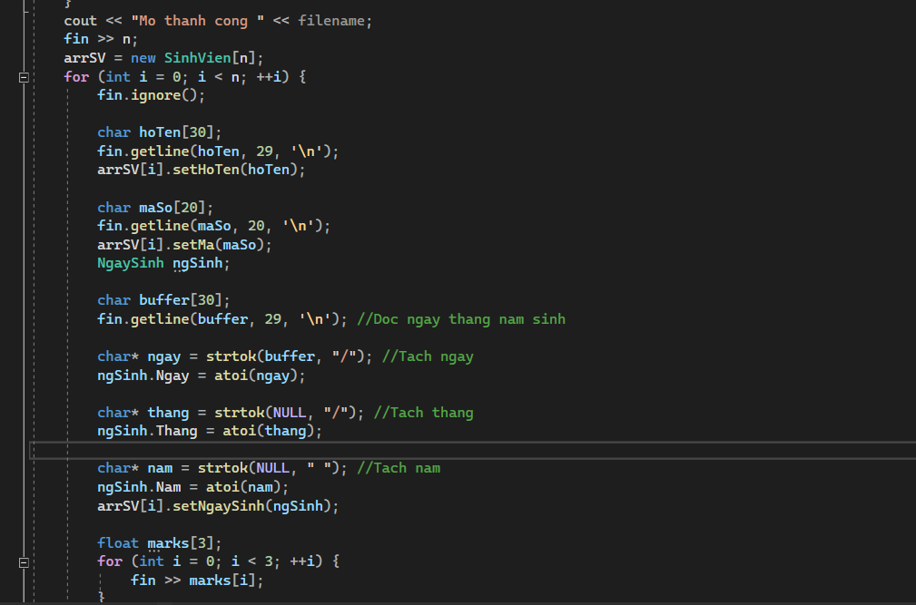

1. **ThemSV(const char* filename, SinhVien sv):** Hàm dùng để thêm một sinh viên vào danh sách sinh viên hiện tại và update vào một file txt. Hàm này có hai tham số là filename để thêm sinh viên vào file mình muốn, sv chính là đối tượng sinh viên cần thêm.

*Ví dụ: Ta có danh sách sinh viên ban đầu trong file INPUT.txt với format sau:*

*Sau khi sử dụng hàm ThemSV() với đối số truyền vào là file INPUT.txt thì sẽ thêm một sinh viên mới:*

1. **SVNhoHonDTBLop(const char* filename**): Được sử dụng để tìm các sinh viên có điểm trung bình thấp hơn điểm trung bình lớp dựa vào công thức

stdAvg = baitap*0.25 + giuaky*0.25 + cuoiky*0.5

Khi sử dụng hàm, sẽ in ra số điểm trung bình của lớp trong chương trình, đồng thời ghi các sinh viên có điểm thấp hơn điểm trung bình vào file OUTPUTTB.txt

1. **XepLoaiSV():** Hàm được dùng để xếp loại sinh viên từ công thức của câu b



1. **XuatDSSV():** Được dùng để xuất danh sách các thông tin của sinh viên đã được xếp loại

*Ví dụ: Danh sách các sinh viên được in ra màn hình*



1. **SVCungNgaySinh():** Dùng để tìm các sinh viên cùng ngày sinh với ngày hiện tại  
   *Ví dụ:**Đây là danh sách các sinh viên được truy xuất từ file INPUT.txt*

*Hôm nay là ngày 28/3, nên các sinh viên được in ra màn hình sẽ là:*

